comedor
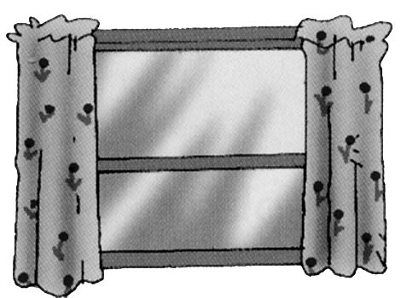 | 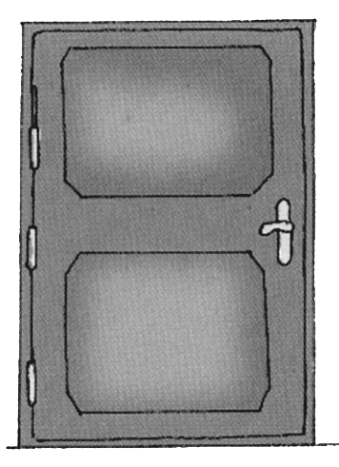 | 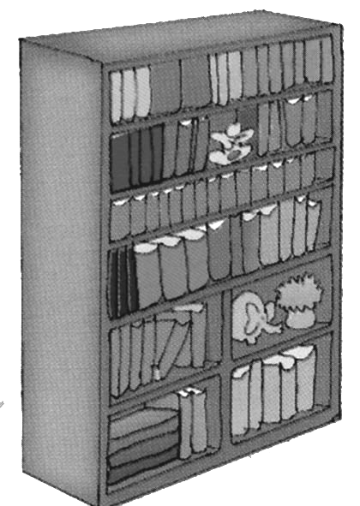 | 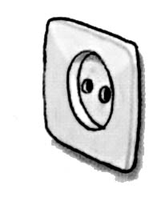 | 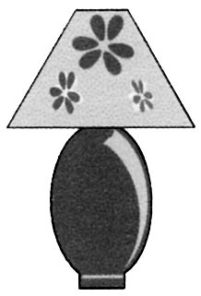
ventana | puerta | librería | enchufe | lámpara
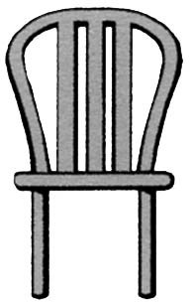 | 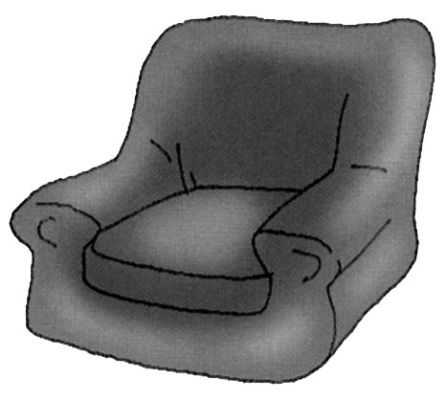 | 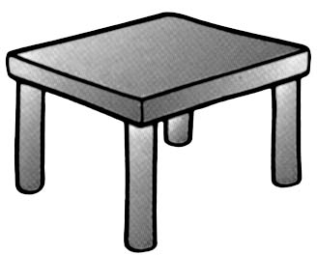 | 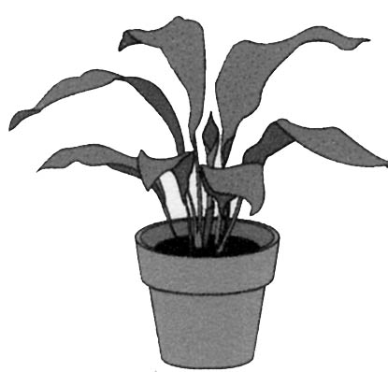 | 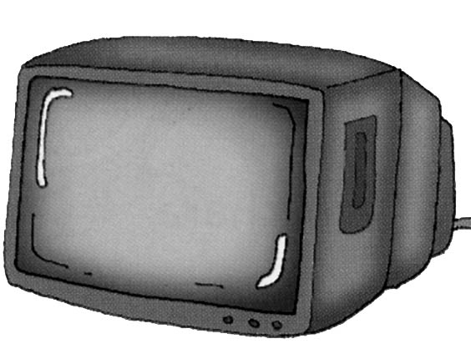
silla | sillón | mesa | planta | televisión

abro la puerta de mi casa
la ventana de mi cuarto tiene cortinas
en la librería tengo muchos libros
veo la tele en el sillón del comedor
mi madre tiene unas plantas muy bonitas
la lámpara está encima de la mesa
la mesa y las sillas son de madera
hay dos enchufes en la pared de la habitación
el sillón es más cómodo que la silla
dormitorio
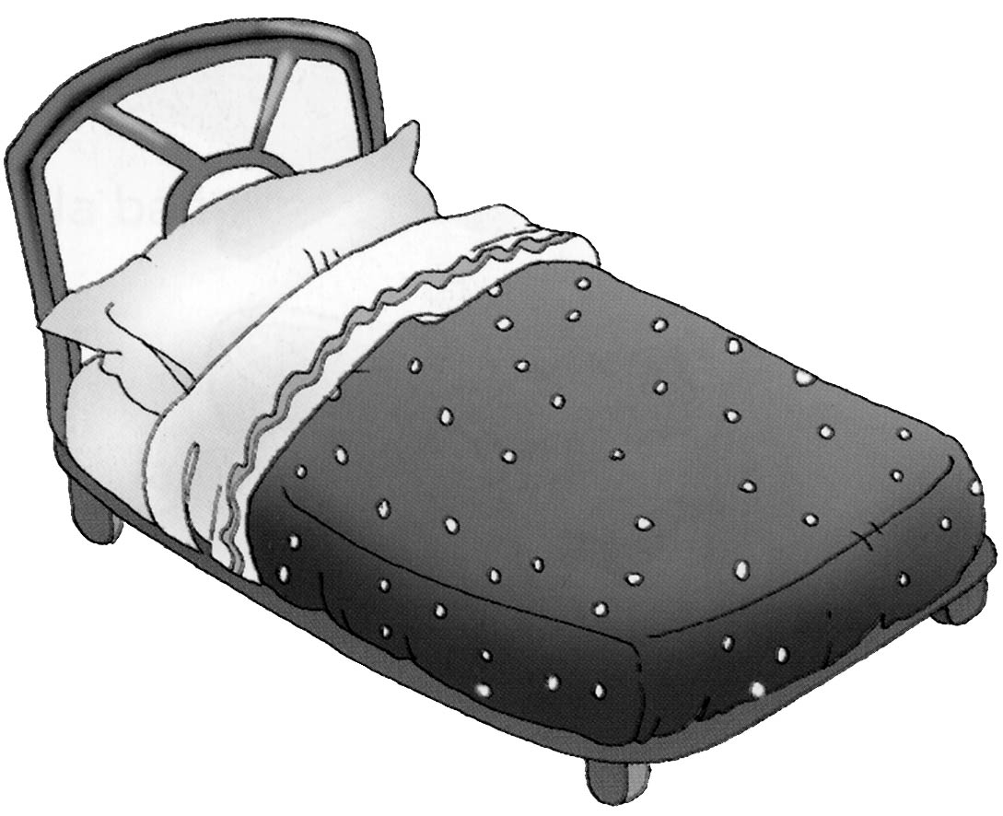 | 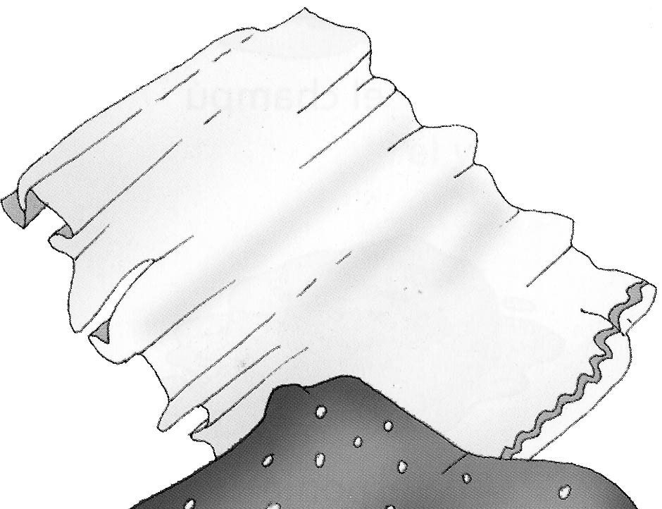 | 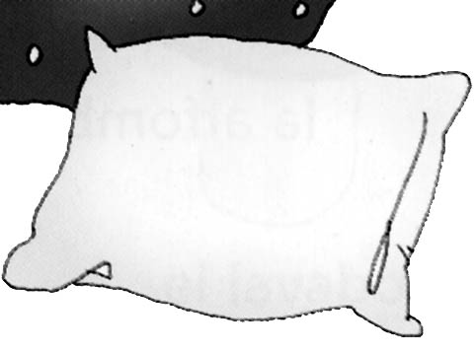 | 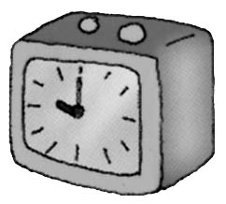 | 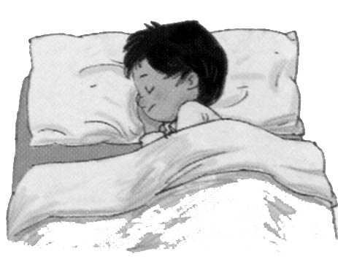
cama | sábana | almohada | despertador | dormir
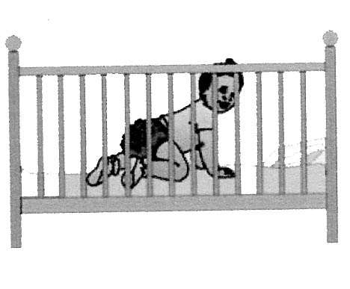 | 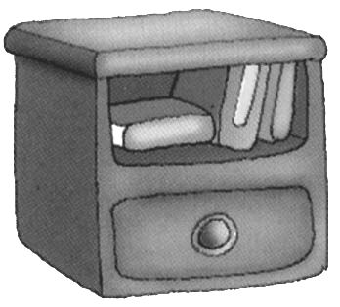 | 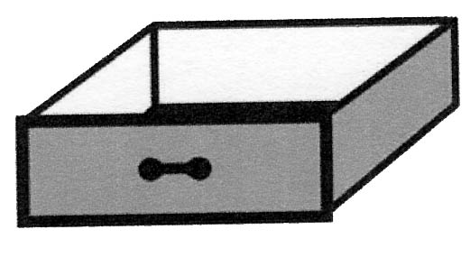 | 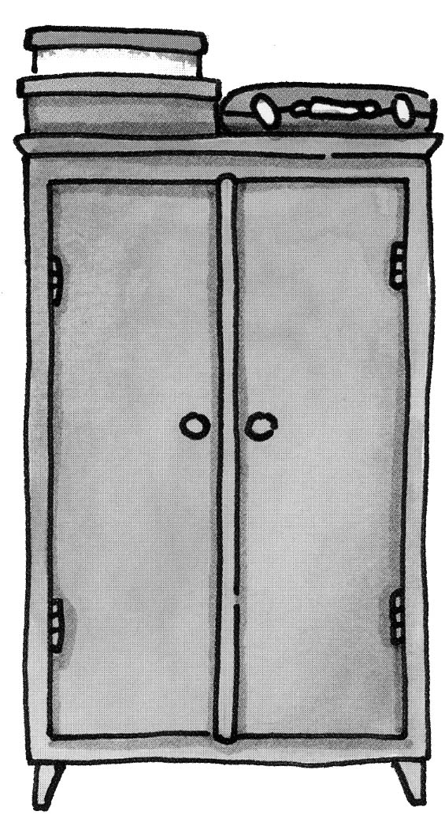 | 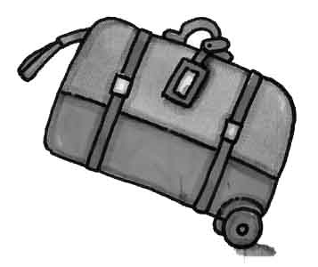
cuna | mesilla | cajón | armario | maleta

me gusta dormir en mi cama
tengo una sábana de color amarillo
la almohada es muy blanda
el despertador suena a las ocho y media
el bebé no quiere estar en la cuna
dejo los libros en la mesilla de mi habitación
el cajón del armario está vacío
mi hermano tiene una maleta con ruedas
en mi dormitorio no hay sillones

cocina
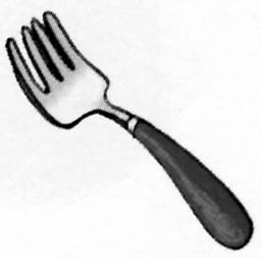 | 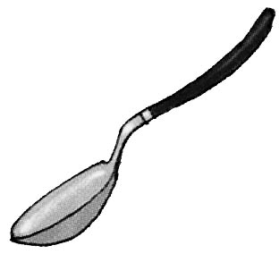 | 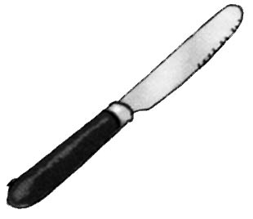 | 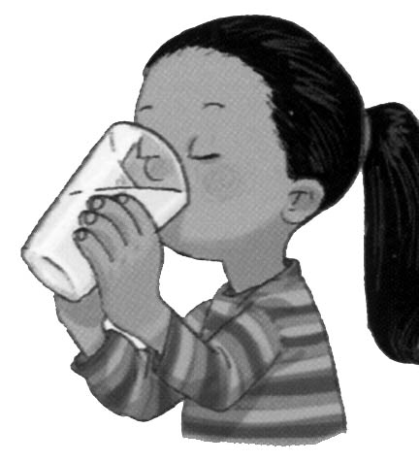 | 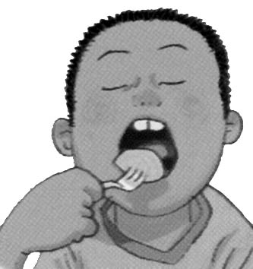
tenedor | cuchara | cuchillo | beber | comer
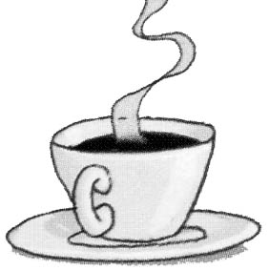 | 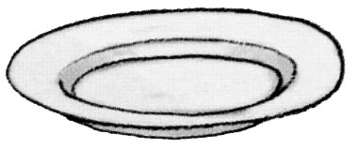 | 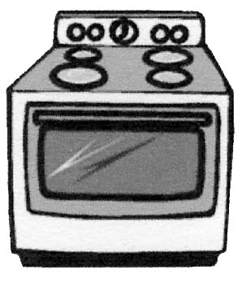 | 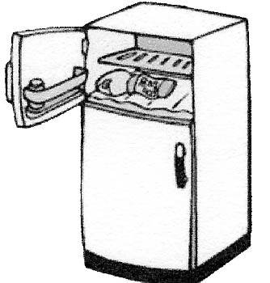 | 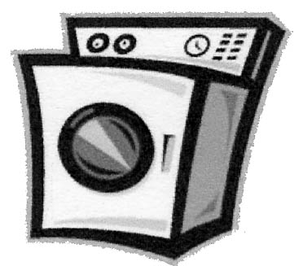
taza | plato | cocina | nevera | lavadora

yo como la carne con cuchillo y tenedor
yo me bebo la leche muy despacio
me gusta comer en casa de mi abuela
en mi casa tenemos muchos tenedores y cucharas
mi padre se toma una taza de café
ayer rompí un plato
la cocina de mi casa tiene cuatro fuegos
tenemos la nevera vacía
la lavadora está llena de ropa sucia

el cuarto de baño
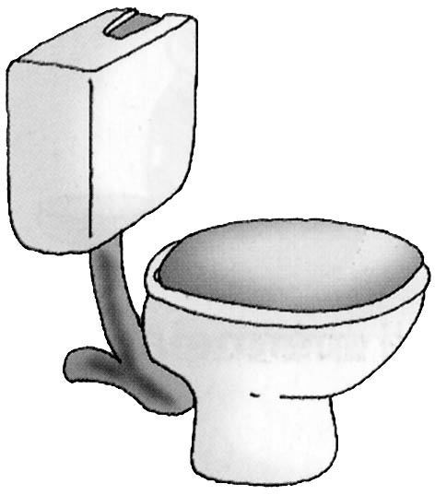 | 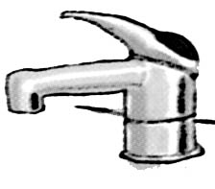 | 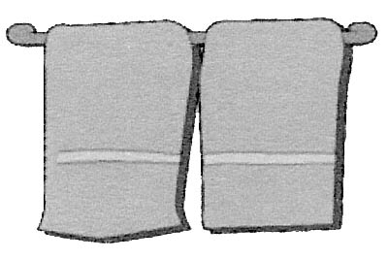 | 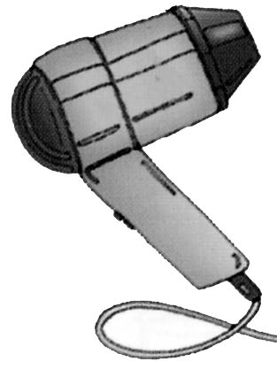 | 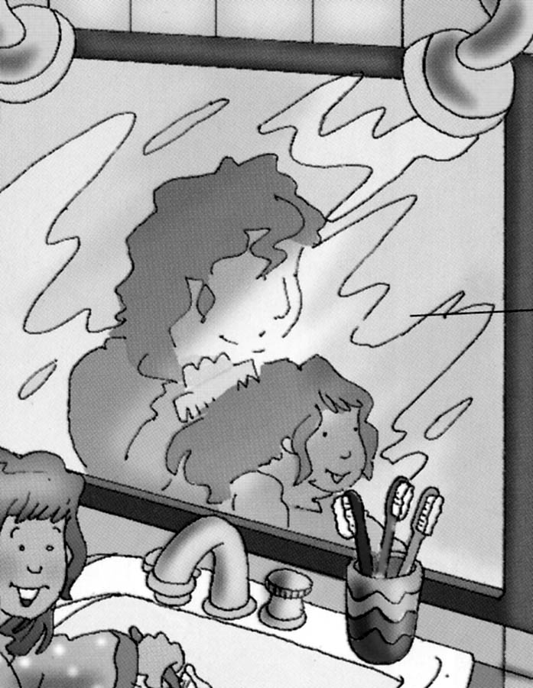
váter | grifo | toalla | secador | espejo
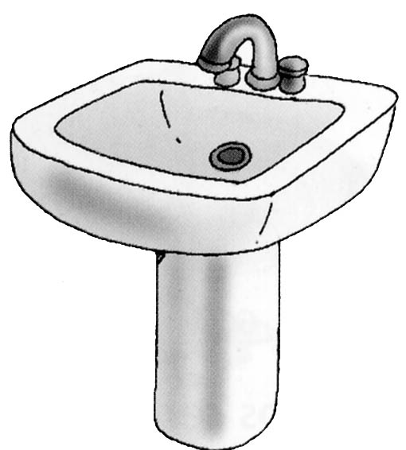 | 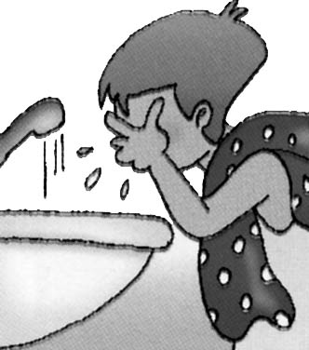 | 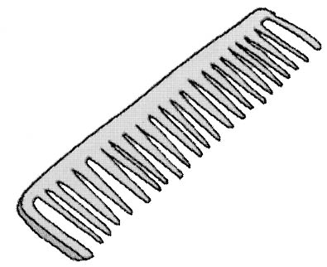 | 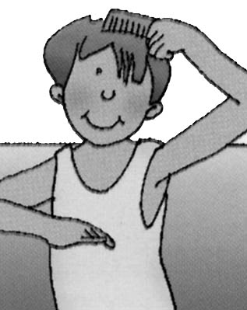 | 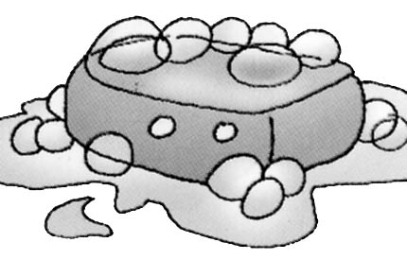
lavabo | lavarse | peine | peinarse | jabón

el váter de mi casa es de color blanco
cierra el grifo del lavabo
tengo una toalla de color rojo
me seco el pelo con el secador de mi madre
veo mi cara en el espejo del baño
el lavabo está limpio y seco
a mi hermano no le gusta lavarse la cara
el peine de mi hermana está un poco roto
me gusta peinar el pelo de mi muñeca
el jabón huele muy bien a rosas

